2021年寒假
麻省理工学院 “AI+X” Blended Learning 官方课程项目
上海大学 招生简章

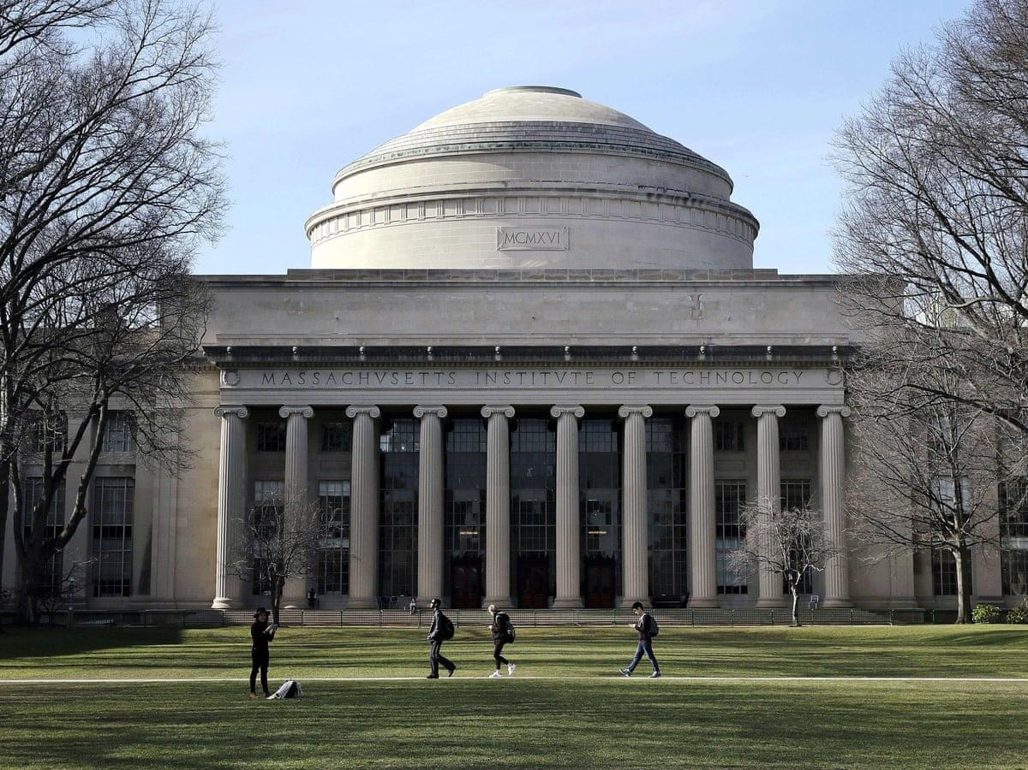

课程项目简介：

麻省理工学院 “AI+X” Blended Learning 官方课程项目以人工智能及其交叉领域为学科范围，长期致力于为全世界的大学生全面提升其学术、科研、实践应用、软实力等四方面综合实力。

课程项目以Blended Learning （融合式学习）为教学法，提供线上SPOC、线上PBL以及线下Bootcamp的课程模块，项目覆盖全年，学生可灵活选择。

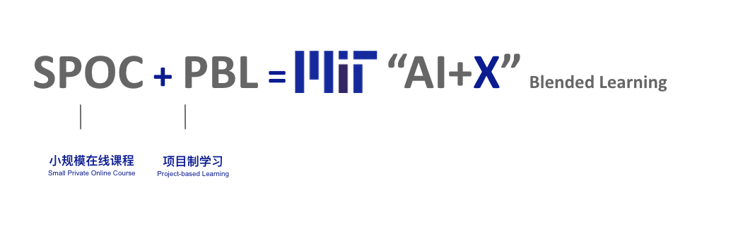
课程项目成果：

完成SPOC即可获得：

- 麻省理工学院官方证书
完成 SPOC 课程项目即可获得麻省理工学院官方证书，每一份证书均含有单独链接可链接至MIT官网档案查询。证书在美国高校、企业间得到广泛认可，获得者可将证书在线链接至个人档案（如Linkedin）。

- 学分认可
完成SPOC课程即可获得2学分的“实践类学分”，全美通用。

- 实习或全职工作机会
SPOC 完成后，学习者即可开始在 Career Coach (项目就业顾问）的指导帮助下开始申请 ”Talent Community“ 计划下的任意实习或全职职位。该机会将保留直至学习者成功就职，不限推荐次数。

- 学习轨迹分析报告
取代传统成绩单，学习者将获得数据化、可视化的学习轨迹分析报告，清楚了解及比较自身与班级平均水平的差异。

- 综合软实力分析报告
由剑桥大学（University of Cambridge) 心理研究中心出具，为有求职需求的同学免费提供综合软实力分析测试。

完成PBL即可获得：

- 可发表的高质量科研论文
通过PBL课程模块，麻省理工学院顶尖教授、研究院团队将带领学习者在“AI+X” 领域下的某一方向进行12周的科研项目，从立项选题、提案审查、应用拓展直到论文发表一路指导。学习者完成PBL，即需完成一篇完整的、高质量的、可供发表的科研论文。

- 教授研究员推荐信
PBL阶段，如学习者表现优秀，教学团队会根据对其实际表现的观察亲自撰写相应推荐信。表现优异者有机会获得实验室助理实习等工作机会。

课程项目适用于：

具备以下任一属性的全日制本科生及研究生：

- 对AI 感兴趣，希望在该领域拓展自己的科研、申学、就业等相关竞争力
- 对AI 充满好奇，希望了解自己是否适合踏入该领域发展
- 具备一定基础，希望了解世界前沿的AI技术及应用

麻省理工学院官方顶尖教学团队：

- 麻省理工学院计算工程中心主任
- 麻省理工学院土木与环境工程系系主任
- 麻省理工学院应用数学教授兼麻省理工学院地球资源实验室主任
- 麻省理工学院化学工程教授
- 麻省理工学院机械工程教授
- 麻省理工学院机械与海洋工程教授
- 麻省理工学院电气工程与计算机科学教授
- 麻省理工学院工程学教授

课程具体模块：

一、必修模块 —— SPOC （Small Private Online Course, 小规模在线教学)

Base SPOC（基础SPOC）：将机器学习应用于工程和科学
开课时间：2021年1月16日
模块时长：6周
模块形式：顶尖教授亲授直播课（每周一次）与MIT官方学习平台录播课程及课后测验 （自适应节奏）相结合
模块学时：平均每周5-6小时（根据实际情况）
课程简介：该SPOC会将在基础SPOC中获得的机器学习知识应用于各种主题，这些主题展示了人工智能在现实世界中的广泛应用。学生将与世界知名教授一起探索诸如计算成像、几何表示、计算材料探索和复合设计等主题，这将使学生对机器学习技术正在革新的许多领域有更深入的了解。

基础SPOC涵盖的主题包括但不限于：
- Introduction, Review of Linear Algebra and Matrix Operations, and Modeling Fundamentals
- More Modeling and Simulation
- Optimization and Data-Driven Modeling
- From Optimization to Machine Learning
- Probabilistic Methods
- Case Studies and Summary

二、选修模块 —— PBL (Project-Based Learning, 项目制学习)

课程时间：SPOC课程结束一周后开始
模块时长：12周
模块形式：学生在下方可选模块课程课题方向中选择一个并进行小组在线学习 （教授直播课程、科学研究、科研论文写作及发表指导）
模块学时：平均每周6-8小时（根据实际情况）
模块简介：PBL重在科研实践，学生挑选个人感兴趣的项目课题并在教授、研究院组成的教学团队提供的4-6个课题方向中择一进行深入研究、撰写论文。教学团队将基于实际情况指导论文发表、进行推荐等。

可选模块课程课题方向：
- Next-Generation Hardware for Next-Generation AI Applications 适用于下一代AI应用程序的新型硬件
- Natural Language Processing 自然语言处理
- Identifying Handwritten Digits 使用卷积神经网络识别手写数字
- Computer Vision and Image Processing 计算机视觉与图像处理
- Atomistic Simulation 原子模拟（材料方向）
- Machine Learning in Quantitative Finance 机器学习在量化金融中的应用

三、选修模块 —— Bootcamp （线下训练营）

学生在通过任一SPOC课程后，方可获得前往美国波士顿进行线下训练营的资格。具体时间待定。

课程项目费用：

- Base SPOC: $1,550 美金
- PBL：不同PBL课题课程费用不等
- Bootcamp: 待定

课程项目报名、奖学金申请及相关信息咨询：

请扫描下方二维码添加课程项目顾问。（添加时请务必中文备注姓名，学校，学院及学号）



